1. 러프 컨셉 기획

**A. 제목(가제목)** : DarkNight (Dark와Knight 합성어처럼 사용)

**B. 장르** : 로그라이크 어드벤쳐

**C. 플랫폼** : Windows PC

**D. 스토리**

- 천계의 “영원의 빛”을 가지게 된다면 무한한 권력을 얻을 수 있다는 전설로 인해 마왕은 천계에 존재하는 “영원의 빛”을 뺐어오라는 지시를 내리게 된다.

그로 인해 마족기사 다니엘은 천계를 침략하여 “영원의 빛”을 탈취하러 떠난다.

**E. 등장인물, 사건**

- 마족기사 다니엘 : 직접 플레이를 하게 될 주인공, 항상 최전방에서 전투를 해오던 기사단장으로 마왕에 대한 충성심이 매우 높다. 이번 마왕의 지시에도 의심하지 않고 적극적으로 천계 침략에 참여한다.

- 마왕 클린트 : 압도적인 힘 앞에선 어떠한 것도 이길 수 없다는 가치관을 가졌으며, 모든 것을 힘으로 지배하기 위해 수단을 가리지 않는다.

- 마녀 히스 : 다니엘을 존경하는 인물로 다니엘에게 모험을 떠나기 전 각종 포션 중 하나를 제공한다.

- 수인 드라그 : 호랑이 외형의 수인과 마족 혼혈로 마계에서 대장간을 운영하고 있으며 다니엘에게 기본 장비를 강화해준다.

- 4대 천사 우리엘/라파엘/가브리엘/미카엘 : 다니엘이 천계에 침략하여 대립하게 되는 천사이다.

**F. 핵심 요소**

- 혼돈게이지 : 다니엘은 천계 병사 및 천사를 타격 시에 일정량의 혼돈게이지를 획득하며 게이지가 각각 30/50/100이 될 때 게이지를 소모해 각 무기 스킬을 강화하여 사용할 수 있다.

- 어둠게이지 : 다니엘이 혼돈게이지를 소모시 일정량의 어둠게이지를 얻게되며 어둠게이지가 가득 찼을 때 사용 시 30초간 기본공격/스킬 강화, 공격력,방어력,체력 증가 버프를 얻게 된다

- 축복버프 : 천계내의 특별한 빛은 천계 병사 및 천사들에게 강화버프(슈퍼아머, 체력회복, 공격력 강화, 방어력강화)를 주고, 다니엘은 이 빛에 닿으면 15초간 각종 디버프(공격력,방어력,공격속도,이동속도 감소)에 걸리게 된다.

- 다양한 아이템과 세트효과 : 각 맵을 클리어 및 레벨 업시에 3개의 아이템 중 하나를 선택하며

각 아이템에는 고유 효과 및 세트효과가 있다.

**G. 시스템 및 콘텐츠**

- 무기 선택 : 다니엘이 사용할 무기를 자유롭게 선택 가능하며, 무기는 던전내의 모루를 찾아, 특수 효과를 부여할 수 있다. 무기 종류로는 한손검, 대검, 단검, 활 이 있다.

- 기본 스탯 강화 : 게임을 진행 중 어둠의 불을 획득하게 되며 이 어둠의 불을 통해 마계 마을에서 기본 체력, 공/이속, 치명타 확률 등 여러 기본 스탯 및 추가효과를 해금할 수 있다.

- 하드모드 : 기본 스토리 챕터를 모두 클리어 시 해금이 가능하며, 하드모드 단계는 총 15단계로 구성한다.

**H. 핵심 키워드**

- 로그라이크, 어드벤쳐, 싱글플레이, 액션, 픽셀그래픽, 2D

2. 유사 게임

A. 핵심 키워드에 해당되는 게임 조사

- CultOfLamb, Sephiria, Skul:The Hero Slayer, Darkest Dungeon, Hades

B. 기획서의 게임과 같은 장르 게임

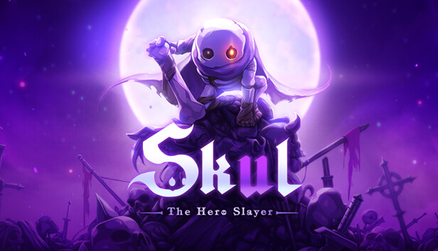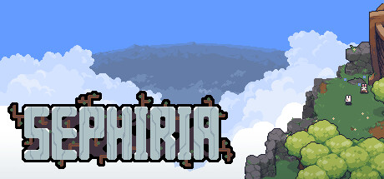

C. 기획서의 게임과 비슷한 시스템, 콘텐츠

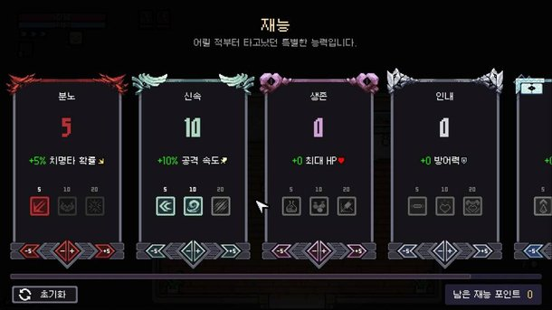

- Sephiria 내의 재능시스템,

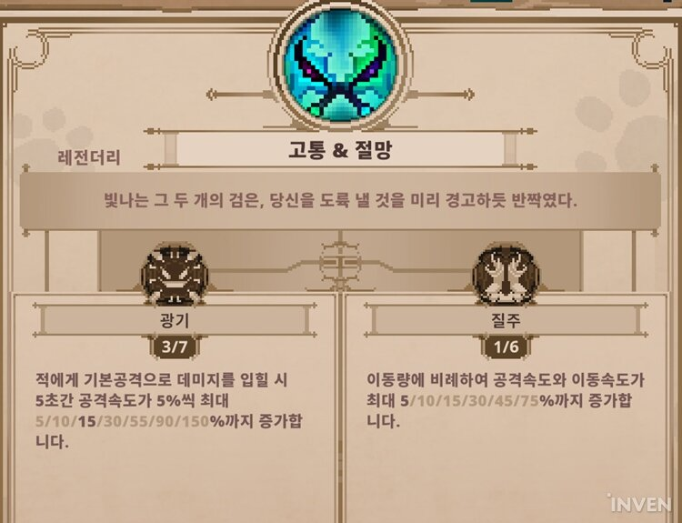

- Skul:The Hero Slayer 내의 아이템 툴팁(고유효과 및 세트효과)

D. 기획한 게임과 비슷한 비주얼의 게임

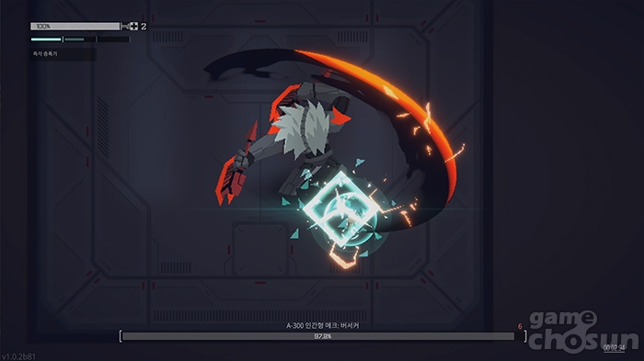

- 게임 : 나노사도 중 일부 화면 캡처 본

E. 기획서의 게임과 비슷한 유저들이 하는 게임

 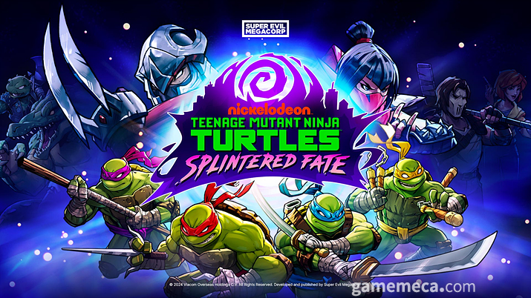

7일, 닌자거북이가 로그라이크 액션게임으로 나왔다. 신작 ‘돌연변이특공대 닌자거북이: 스플린터의 운명(Teenage Mutant Ninja Turtles: Splintered Fate, 이하 스플린터의 운명)이 출시 초반 ‘매우 긍정적’ 평가를 받으며 새로운 스타일로 주목받고 있다.

인디 게임사 슈퍼 이블 메가코프(Super Evil MegaCorp)가 개발한 스플린터의 운명은 메인 빌런 슈레더가 스승 스플린터를 납치한 뒤 뉴욕 곳곳에 의문의 포털이 나타나고, 닌자거북이들이 풋 클랜으로부터 스플린터를 구출하기 위한 전투를 벌이며 시작된다. 게임은 PC 버전 출시 전 애플아케이드와 닌텐도 스위치로 먼저 선보인 바 있다.

로그라이크 장르에 걸맞게 스테이지 배치, 능력치를 강화하는 파워업 등이 무작위로 나온다. 이를 활용해 레오나르도, 도나텔로, 라파엘, 미켈란젤로를 각자의 속성이나 닌자의 힘을 강화해 자신만의 빌드를 만들 수 있고, 최대 4명이 함께 협력해 싸우는 것도 가능하다. PC 버전 출시에 맞게 4K 해상도를 지원하고 프레임 속도 증가 및 컨트롤 설정 등 편의성도 확대된다.

스플린터의 운명 유저 평가는 7일 오후 3시 기준 ‘매우 긍정적(93% 긍정적)’이다. 리뷰에서는 하데스의 느낌도 받았다는 의견이 있으며, 한층 가볍게 즐기기 좋고 여럿이 같이하는 재미도 있었다는 반응이다.

(출저 게임메카 https://www.gamemeca.com/view.php?gid=1754994)

F. 최근 인기 게임 순위 분석 (DATA.AI, 플레이 스토어 순위 검색등)에 따른 최근 트랜드 정리

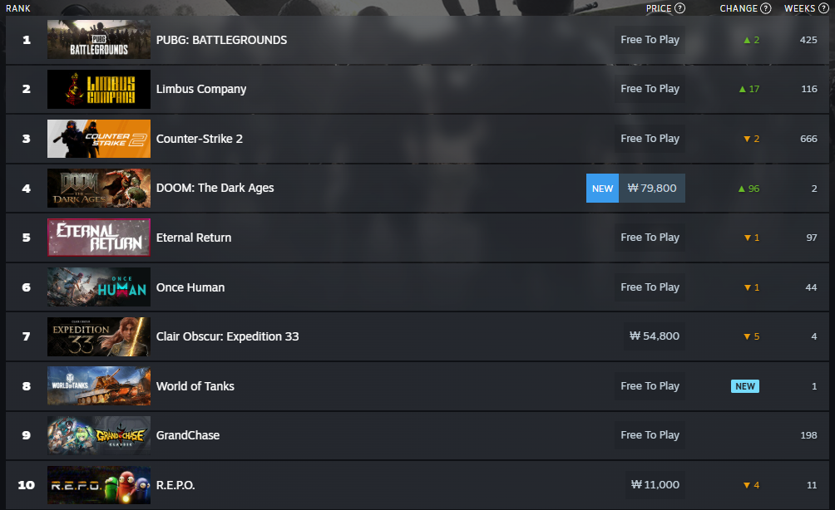

- 스팀 내의 최고판매 Top10 게임

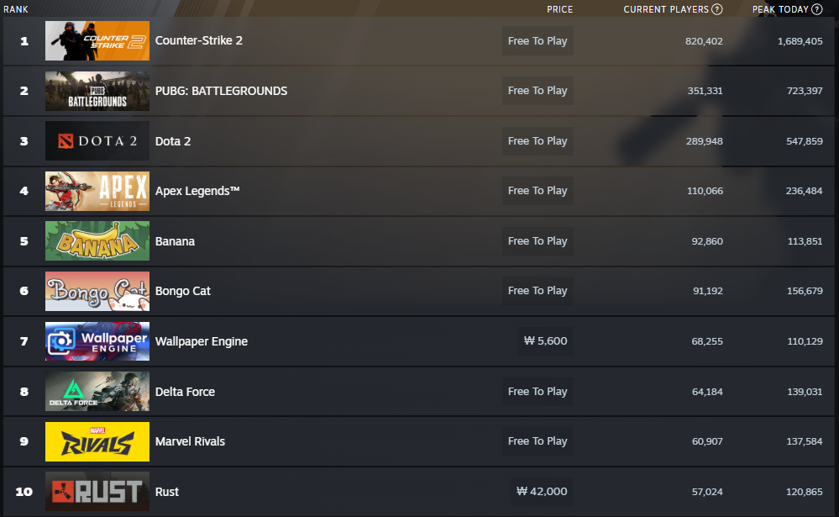

- 스팀 내의 최다 플레이 Top10 게임